Iván González Mahagamage

uo239795  71676818D

Modulo de cpm

**Índice:**

* Introducción……………………………………………………………Pág.01
* Prototipo……………………………………………………………….…Pág.01
* Desarrollo de la aplicación:
  + Interfaz…………………………………………………………….Pág.02
  + Lógica
    - Inicio……………………………………………………….Pág.05
    - Lista de cruceros……………………………………..Pág.06
    - Detalles del crucero…………………………………Pág.07
    - Lista de pasajeros……………………………………Pág.09
    - Lista de camarotes…………………………………..Pág.10
    - Asignación de nombre a la reserva………….Pág.12
    - Resumen…………………………………………………Pág.12
    - Fin......................................................………Pág.13

**Introducción**

Esta aplicación permite realizar la reserva de un crucero de vacaciones por parte del usuario. Le permite ver todos los detalles del catálogo disponible y configurar su reserva a su gusto.

Se ha incluido un sistema de comprobación de camarotes disponibles, para que no se puedan reservar más camarotes de los disponibles en el barco de un crucero.

**Prototipo**

La primera fase de desarrollo de la aplicación, la que fue realiza en los seminarios de la asignatura, fue hecha de una forma muy general, ya que todavía no contábamos de todos los detalles necesarios para la realización de la aplicación, por ejemplo habíamos incluido la posibilidad de elección de pago para pagar la reserva en el momento de realizar la reserva pero en las instrucciones de cliente, el texto con los detalles del módulo, no se hace ninguna referencia al sistema de pago, por lo que decidí quitarlo.

En la segunda fase de pruebas, la realizada individualmente, he corregido todos los problemas detectados durante la fase de pruebas, como por ejemplo, la inclusión de datos médicos por parte de los usuarios, alergias, intolerancias, enfermedades cardiacas, etc., para que los trabajadores de los cruceros las tuvieran en cuenta.  
También durante el desarrollo de la práctica he cambiado detalles que he creído convenientes para mejorar el funcionamiento de la aplicación:

* Modificación del orden de las pantallas, es más importante saber primero el número de pasajeros para luego distribuirlo en camarotes.
* Inclusión de nuevas ventanas para facilitar la introducción de datos esenciales para el uso de la aplicación.

**Desarrollo de la aplicación**

* Lógica: para la realización del módulo he creado las siguientes clases.

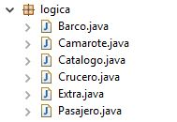

* Pasajero: simula a un pasajero de un crucero. Contiene los siguientes datos:
* Nombre: contiene el nombre del pasajero.
* Apellidos: contiene los apellidos del pasajero.
* DNI: contiene el DNI del pasajero.
* Fecha de nacimiento: contiene la fecha de nacimiento del pasajero.
* Menor: indica si el pasajero es menor de edad. Un pasajero es menor de edad si su edad es menor de 16.
* Observaciones: contiene los datos importantes del pasajero que tiene que tener en cuenta los trabajadores del crucero, como por ejemplo alergias, intolerancias, enfermedades, etc.
* Extra: simula un extra/añadido especial de un camarote. Contiene los siguientes datos:
  + Código: contiene el código de referencia del extra.
  + Descripción: contiene la descripción/nombre del extra.
  + Precio: indica el precio en euros del extra.
  + Añadido: indica si el extra esta añadido al camarote.
* Camarote: simula un camarote de un barco donde se alojan los pasajeros durante el transcurso de un crucero. Contiene los siguientes datos:
  + Tipo: indica el tipo/tamaño del camarote. Puede ser doble o familiar.
  + Posición: indica la posición del camarote respecto al barco. Puede ser interior o exterior.
  + Precio: indica el precio en euros del camarote.
  + Lista de extras: es la lista de extras añadidos al camarote
  + Reservada: indica si el camarote está reservada por algún pasajero.
  + Lista de pasajeros: es la lista de los pasajeros que van a utilizar el camarote.
* Barco: simula un barco que realiza un crucero. Contiene los siguiente datos:
  + Código: contiene el código de referencia del barco.
  + Denominación: contiene el nombre del barco.
  + Descripción: contiene la descripción del barco.
  + Número de camarotes dobles interiores: indica el número de camarotes dobles interiores que dispone el barco.
  + Número de camarotes dobles exteriores: indica el número de camarotes dobles exteriores que dispone el barco.
  + Número de camarotes familiares interiores: indica el número de camarotes familiares interiores que dispone el barco.
  + Número de camarotes familiares exteriores: indica el número de camarotes familiares exteriores que dispone el barco.
  + Precio de camarotes dobles interiores: indica el precio de un camarote doble interior.
  + Precio de camarotes dobles exteriores: indica el precio de un camarote doble exterior.
  + Precio de camarotes dobles interiores: indica el precio de un camarote familiar interior.
  + Precio de camarotes dobles exteriores: indica el precio de un camarote familiar exterior.
  + Lista de Camarotes: lista de los camarotes disponibles en el barco.
* Crucero: simula un crucero de vacaciones. Contiene los siguiente datos:
  + Código: contiene el código de referencia del crucero.
  + Zona: contiene la zona por donde transcurre el crucero
  + Denominación: contiene la denominación del crucero
  + Puerto de salida: contiene el puerto de salida desde él que comienza el crucero.
  + Itinerario: contiene el listado de ciudades por las que pasa el crucero durante su transcurso.
  + Descripción: contiene la descripción del crucero.
  + Menores: indica si se permiten menores de edad en el crucero.
  + Duración de días: indica la duración en días del crucero.
  + Fechas: contiene el listado de fechas en las que se realiza el crucero
  + Lista de camarotes por fecha: contiene por cada de las fechas en las que se realiza el crucero, una lista de los camarotes del barco de este.
  + Barco: contiene el barco que se utiliza durante el crucero.
  + Descuento: indica si tiene descuento el crucero.
* Catalogo: simula el catalogo disponible por una empresa de viajes sobre cruceros. Contiene los siguientes datos:
  + Lista de barcos: contiene la lista de barcos de todos los cruceros disponibles.
  + Lista de cruceros: contiene la lista de cruceros disponibles.
* Interfaz: se divide en las siguientes pantallas:
  + Inicio:

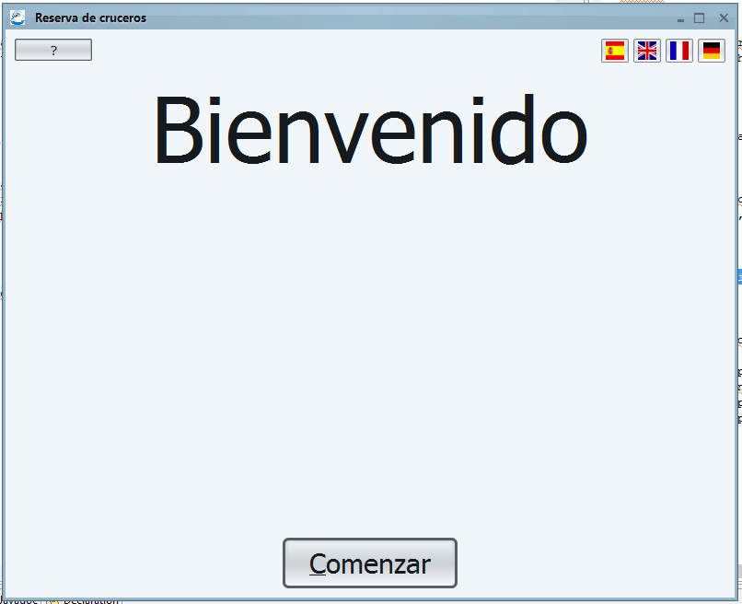

Es la ventana de inicio de la aplicación, la primera que se muestra nada más arrancar la aplicación. Está compuesta por:

* Por una JLabel de bienvenida.
* Un JButton para comenzar a usar el uso de la aplicación.
  + Lista de cruceros:

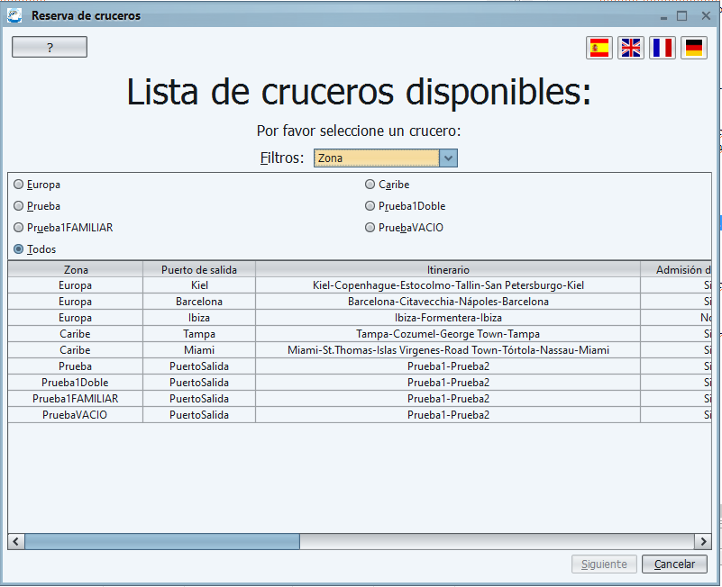

Esta ventana contiene el listado de todos cruceros disponibles. Está formada por:

* Dos JLabels:
  + Una para indicar que esta es la ventana de lista de cruceros.
  + Otra para indicar que se debe seleccionar un crucero en la tabla situada debajo para continuar con la reserva.
* Un panel de filtros:
  + Un JPanel que contiene un JComboBox con la lista de los diferentes filtros que se pueden aplicar y Jlabel que indica para que sirve el JComboBox.
  + Un JPanel que contiene los filtros de búsqueda de cruceros. Estos cambian dependiendo del valor seleccionado en el combo.
* Una JTable con los datos de los cruceros que cumplen las condiciones de los filtros. Por defecto se cargan todos.
  + Detalles de cruceros:

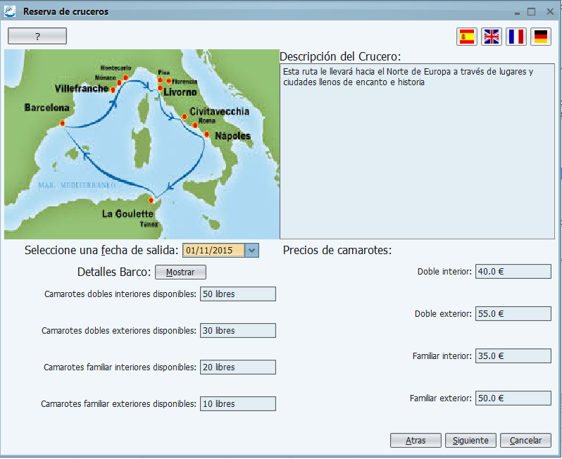

Esta ventana contiene todos los datos del crucero seleccionado en el listado de cruceros. Está formada por:

* Un JPanel con la imagen del itinerario del crucero.
* Un JPanel con un JTextArea con la descripción del crucero y una JLabel indicando a la JTextArea.
* Un JPanel con:
  + Un JPanel con un JComboBox con la lista de fechas del crucero y una Jlabel indicando lo que contienen.
  + Un JPanel con JButton que muestra uno nuevo JDialog con los datos del barco que se utiliza durante el crucero y una Jlabel indicándolo. Este JDialog está formada a su vez por:
    - Una Jlabel indicando para que contiene la ventana
    - Un JPanel con un JTextArea con la descripción del barco y un JTextField con el nombre del barco, los tiene una Jlabel indicando lo que contienen.
    - Un JPanel con la imagen del barco.
    - Un JPanel con cuatro JTextField indicando el número de camarotes que tiene, cada uno con una un Jlabel indicando lo que contienen.

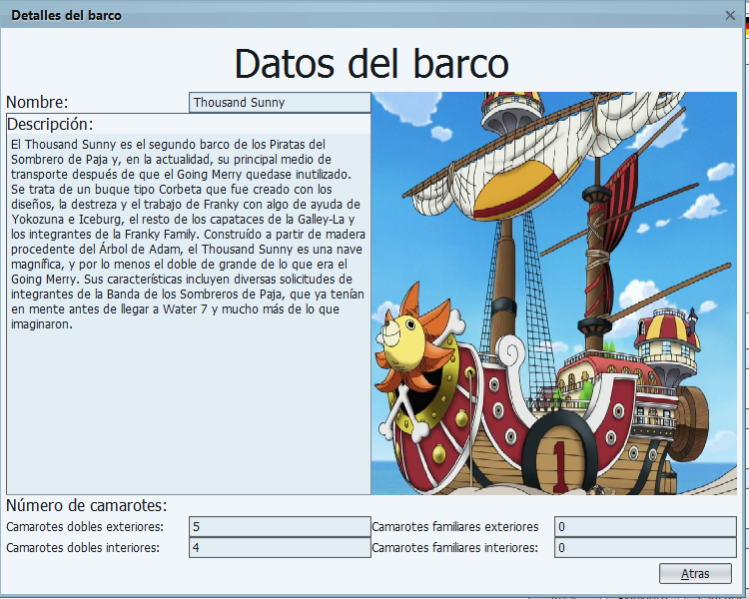

* + Lista de pasajeros:

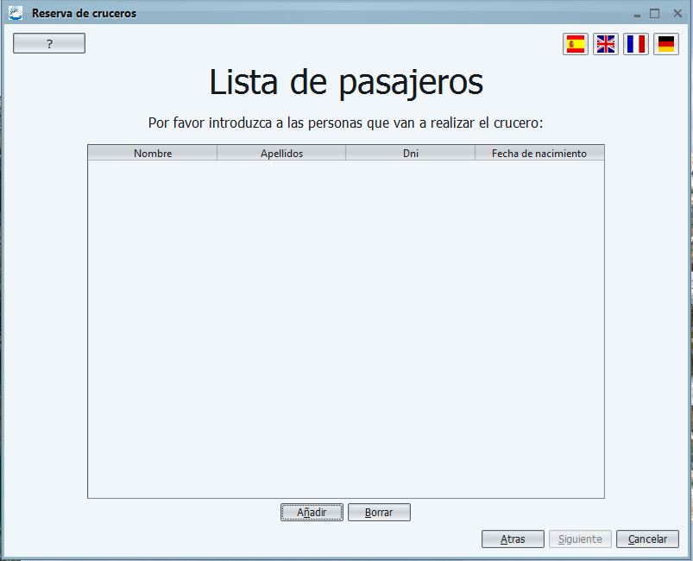

Esta ventana contiene la lista de pasajeros que van a realizar el crucero. Está formada por:

* Una JLabel que indica en esta es la ventana de listado de pasajero.
* Una JLabel que pide que se introduzcan los pasajeros.
* Una JTable que contiene los datos de los pasajeros.
* Un JPanel que contiene dos JButton:
  + Uno para añadir pasajeros, para ello muestra un JDialog para rellenar los datos necesarios para hacerlo. Este está formado por:
    - Seis JPanel cada uno con un JTextField para introducir los datos del pasajero, a excepción de la fecha de nacimiento que uso JComboBoxes para evitar fallos y una JLabel indicando que dato hay que introducir en cada uno.
  + Otro para borrar al pasajero seleccionado en la JTable.

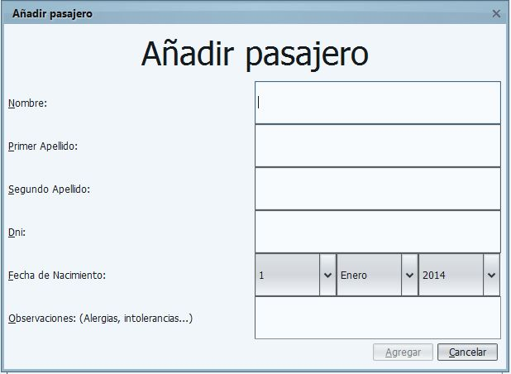

* + Lista de camarotes:

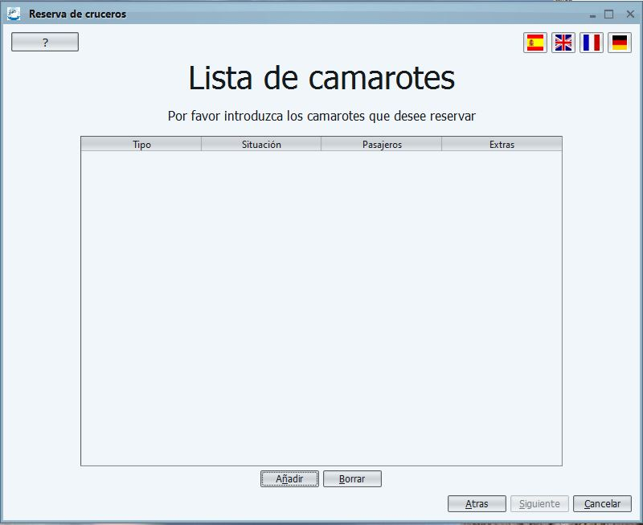

Esta ventana contiene la lista de camarotes del crucero que van a utilizar los pasajeros de la reserva del crucero. Está formada por:

* Una JLabel que indica en esta es la ventana de listado de pasajero.
* Una JLabel que pide que se introduzcan los camarotes.
* Una JTable que contiene los datos de los camarotes.
* Un JPanel que contiene dos JButton:
  + Uno para añadir camarotes, para ello muestra un JDialog para rellenar los datos necesarios para hacerlo. Este está formado por:
    - Un JPanel con otros dos JPanel formados por JComboBox, uno con la lista de tipos de camarotes y otro con la lista de posiciones/situaciones disponibles para los camarotes y una JLabel indicando lo que contienen.
    - Un JPanel con un JComboBox con la lista de pasajeros, dos JButton, uno para añadir al pasajero seleccionado en el JComboBox al camarote y el otro para borrarlo y una JLabel indicando lo que contiene el JComboBox.
    - Una JTable con la información de los pasajeros en el camarote.
    - Un JPanel con una lista JCheckBoxes, uno por cada extra que tiene el camarote.
  + Otro para borrar al pasajero seleccionado en la JTable.

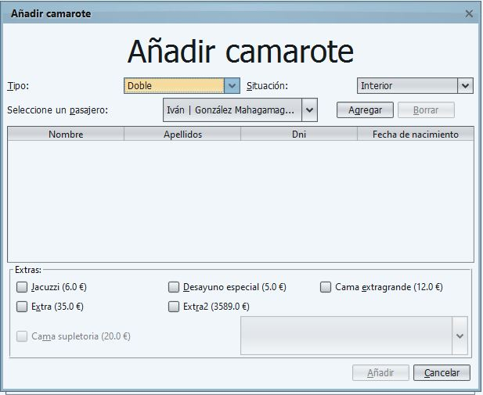

* + Asignación de nombre a la reserva:

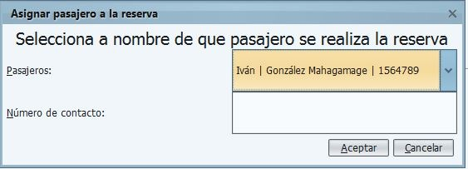

Esta ventana se muestra entre la ventana de lista de camarotes y de resumen. En ella se selecciona a nombre de quien se hará la reserva. Está formada:

* Una JLabel que indica para que sirve la ventana.
* Un JPanel con JComboBox de los pasajeros mayores de edad para seleccionar uno y una JLabel indicando lo que contiene.
* Un JPanel con JTextField para introducir un número de contacto y una Jlabel indicando que dato hay que introducir.
  + Resumen:

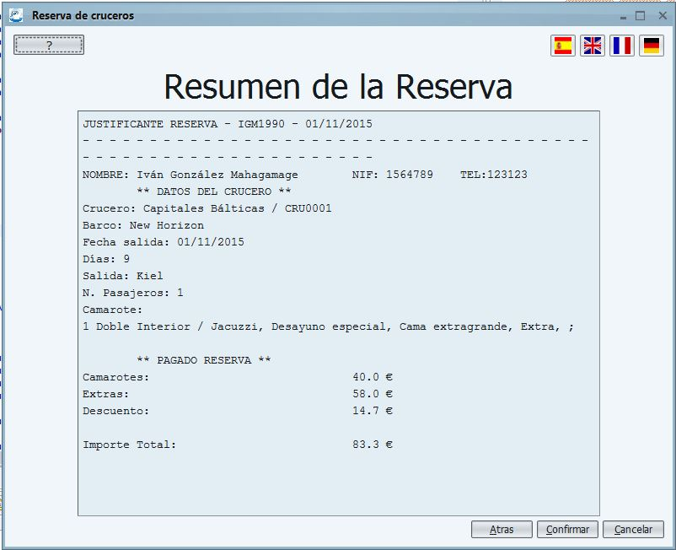

En esta ventana se muestra un breve resumen de la reserva. Está formada por:

* Una JLabel que indica en esta es la ventana de resumen de la reserva.
* Una JTextArea que muestra un resumen de la reserva
  + Fin:

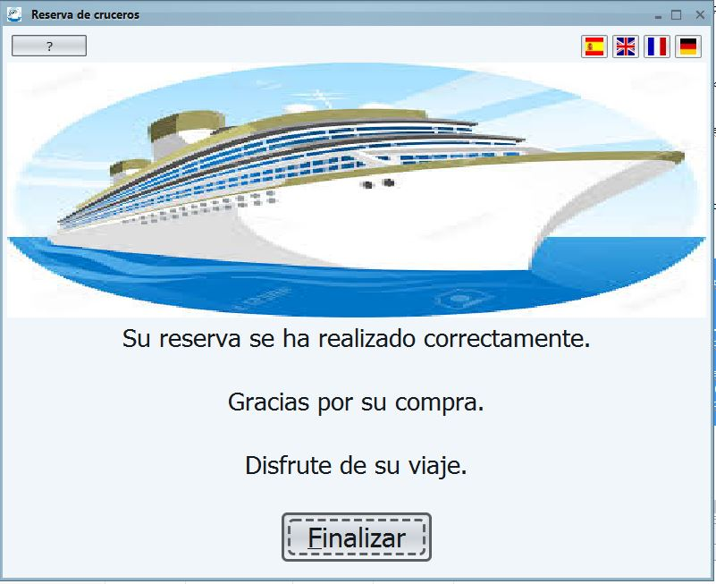

En esta ventana se indica que la reserva se ha realizado con éxito. Está formada por:

* Un JPanel con una foto de un crucero.
* Tres JLabel indicando que la reserva se ha realizado correctamente.
* Un JButton para finalizar la reserva.

Como ultima indicación, he decido usar JTables para mostrar los datos porque son más precisos y muestran más datos que las JList.